По-русски:

Здравствуйте, в данном документе я подробнее расскажу о столкновении мяча и кирпичей. Всего существует 3 случая столкновения.

Первый и второй случай противоположны:

За переменную x_intersection я принял пересечение мячика и кирпича по оси x. А y_intercetion - пересечение мячика и кирпича по оси y.

x_intercetion = ball.right - rect.left при dx > 0

y_intercection = ball.bottom - rect.top при dy > 0

x_intercetion = rect.right - ball.left при dx > 0

y_intercection = rect.bottom - ball.top при dy > 0

Если x_intersection > y_intersection ⇒ шарик отталкивается и летит вниз ⇒ dy = -dy

В обратном же случае, если x_intersection Б y_intersection, шарик отталкивается и летит в противоположном горизонтальном направлении. ⇒ dx = -dy

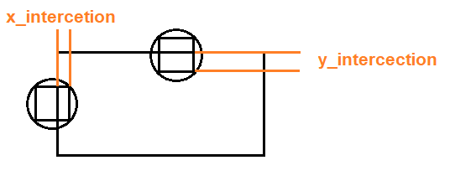

Третий случай самый редчайший, когда шарик попадает прямо в угол кирпича. В таком случае если модуль разницы x_intercetion и y_intercetion меньше 10, то меняются оба направления.